TVIRTINU
Klaipėdos rajono savivaldybės
administracijos direktorius
Sigitas Karbauskas

SKULPTŪRINĖS KOMPOZICIJOS, SKIRTOS MYKOLUI VAITKUI IDĖJOS SUKŪRIMO IR ĮGYVENDINIMO PASLAUGOS
(ATVIRAS PROJEKTO KONKURSAS)
TECHNINĖ SPECIFIKACIJA
I. ĮŽANGA

I.1. Projekto konkurso pavadinimas, konkurso objektas ir paslaugų pobūdis, konkurso tikslai

- Projekto konkurso pavadinimas, konkurso objektas ir paslaugų pobūdis:
1.1. projekto konkurso pavadinimas – Skulptūrinės kompozicijos, skirtos kunigui Mykolui Vaitkui idėjos sukūrimas ir įgyvendinimas;
1.2. projekto konkurso objektas ir paslaugų pobūdis: (1.) Skulptūrinės kompozicijos, skirtos kunigui Mykolui Vaitkui idėjos sukūrimas ir (2.) įgyvendinimas Gargždų miesto parke.
- Projekto konkurso tikslai:
  - Pirmu etapu: išrinkti geriausiai meninius bei kitus reikalavimus, išvardintus šiuose pirkimo dokumentuose, atitinkančią Skulptūrinės kompozicijos, skirtos kunigui Mykolui Vaitkui sukūrimas ir įgyvendinimas Gargždų miesto parke meninę idėją.
  - Antru etapu: po meninės idėjos išrinkimo su konkurso laimėtoju neskelbiamų derybų būdu įsigyti paminklinio objekto sukūrimo (projektinės dokumentacijos) ir fizinio išpildymo (pagaminimo) bei jo fizinio įrengimo (pastatymo) konkurso teritorijoje, projekto vykdymo priežiūros paslaugas.
3. Konkurso objektas į dalis neskaidomas. Tiekėjai turi siūlyti konkurso objektą visa apimtimi. Pirkimas neskaidomas į dalis, kadangi perkami vieno objekto darbai (skulptūrinės kompozicijos idėjos sukūrimas ir įgyvendinimas) ir visi darbai yra tarpusavyje susiję. Išskaidžius pirkimą, pirkimo sutarties vykdymas taptų brangesnis (papildomos lėšos priziniam fondui), išsitęstų įgyvendinimo laikas (Konkursas idėjos sukūrimui, konkursas įgyvendinimui) ir sudėtingas techniniu požiūriu, skirtingų pirkimo objekto dalių įgyvendinimas būtų susijęs ir perkančioji organizacija privalėtų koordinuoti šių dalių tiekėjus, o tai keltų riziką netinkamai įvykdyti pirkimo sutartį.

II. SKULPTŪRINĖS KOMPZICIJOS ISTORINĖ APŽVALGA
II. 1. Skulptūrinės kompozicijos, skirtos kunigui Mykolui Vaitkui sukūrimas ir įgyvendinimas poreikis ir vizija, ISTORINĖ APŽVALGA uždaviniai konkurso tiekėjams

4. Skulptūrinės kompozicijos, skirtos kunigui Mykolui Vaitkui sukūrimas ir įgyvendinimas (toliau – Skulptūrinė kompozicija) poreikis ir vizija:
4.1.Skulptūrinė kompozicija turi perteikti kunigo, Gargždų miesto garbės piliečio, išeivijos rašytojo Mykolo Vaitkaus asmenybę, nuopelnus Lietuvai ir jų reikšmę šiandienai bei ateičiai ir atspindėti keturių vandenų, keturių kultūrų kraštą;
4.2. Skulptūrinė kompozicija turi atspindėti / išryškinti Klaipėdos rajoną, kaip keturių vandenų kraštą (jūra, marios, upė, ežeras), keturių kultūrų (kuršių, lietuvių, vokiečių , žydų) kraštą, kuriame gimė, gyveno, formavosi, kaip asmenybė Mykolas Vaitkus. Keturios kėdės – kiekviena jų atspindinti vieną iš vandenų, vieną iš kultūrų ir kunigo Mykolo Vaitkaus skulptūra, kviečianti prisėsti ant kėdės, pažvelgti į Minijos upės vingį, paklausyti Mykolo Vaitkaus poezijos...
MYKOLAS VAITKUS – DIDŽIOSIOS SIELOS POETAS IR ŽMOGUS. „Gimė Mykolas Vaitkus 1883 m. spalio 27 dieną Gargždų miestelyje, prie gražiosios Minijos, apsišvietusio siuvėjo šeimoje. Mykolas buvo aštuntas vaikas, jauniausias, visų mylimas.“
„Vis tirščiau temsta. Pilkšvi rūko debesiai, tartum nakties vaiduokliai, iš tolo slenka pavėjui Minijos vingiais. Jos krioklys, Ūžiančioji, sriauniai verždamasis per akmenis žemupin, liūdesingai verkia savo amžiną raudą. Atkalnių alkai mąstingai dunkso, susigūžę būriais kalvose bei pilkalniuose, kaip sentėvių karžygiai sąmokslininkai...“
Taip gimtuosius Gargždus jausmingai aprašo vienas iš estetinės krypties pradininkų lietuvių poezijoje, dramaturgas, beletristas, katalikiškų laikraščių leidėjas kanauninkas Mykolas Vaitkus.
„Vienas, vienas, vienas visą gyvenimą!“ — šitoks kunigo, poeto, publicisto, dramaturgo, vertėjo ir tiesiog šviesuolio Mykolo Vaitkaus prisipažinimas rašytojui, amžininkui Stasiui Santvarui turėjo būti netikėtas, nes „retas kuris XX a. pirmoje pusėje sugebėjo būti tokios aukštos diplomatijos tarpininkas tarp dvasininkų ir pasauliečių, koks buvo kanauninkas Mykolas Vaitkus.“ Švelnios prigimties, kuklus, taikus ir empatiškas jis tiesė tiltus tarp įvairiausių sluoksnių ir amžiaus žmonių, sėjo subtilaus ir amžino grožio bei gėrio grūdus kiekvieno sutiktojo širdin. Amžininkų prisiminimuose ir apibūdinimuose jis — „toks gerutis, švelnutis ir brangutis Kanauninkas, žemaitiškos širdies ir dvasios žmogus.“ Savo talentą jis padalino daugumai grožinės literatūros žanrų: lyrikai, epui, beletristikai, dramai, satyrai ir memuarams, tačiau „Stasiui Santvarui paklausus: „Kuo Tamsta pats save laikai — lyriku, dramaturgu ar beletristu?“ Giedrasis žmogus nesvyruodamas atsakė: „Esmi lyrikas, tik lyrikas“.
Platus M. Vaitkaus akiratis, išskirtinis charakteris, žingeidumas, įgimtas kuklumas, taktiškumas, gebėjimas įmantriai ir įtaigiai reikšti mintis, sunkiausiuose gyvenimo momentuose įžvelgti pozityvą, atpažinti žmonėse gėrio apraiškas ir talentą, rašytojas ir kunigas būrė aplink save žmones, jam buvo atviros daugelis Kauno ir periferijos namų durų, jis lankė įvairius salonus — tokius kaip dailininko Antano ir jo žmonos Marijos Žmuidzinavičių, Vinco Mykolaičio – Putino, Maironio, o pas save jis taip pat „arbatėlei“ kviesdavo dailininkus, rašytojus, kolegas dvasininkus, teatralus. Jis tikėjo, kad salono misija yra kur kas svarbesnė nei paskirų asmeninių poreikių tenkinimas:
Mykolo Vaitkaus fotografijos:
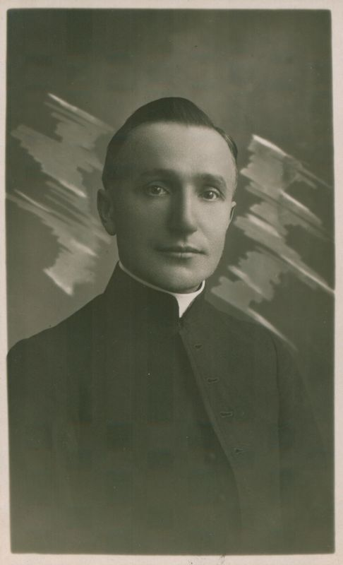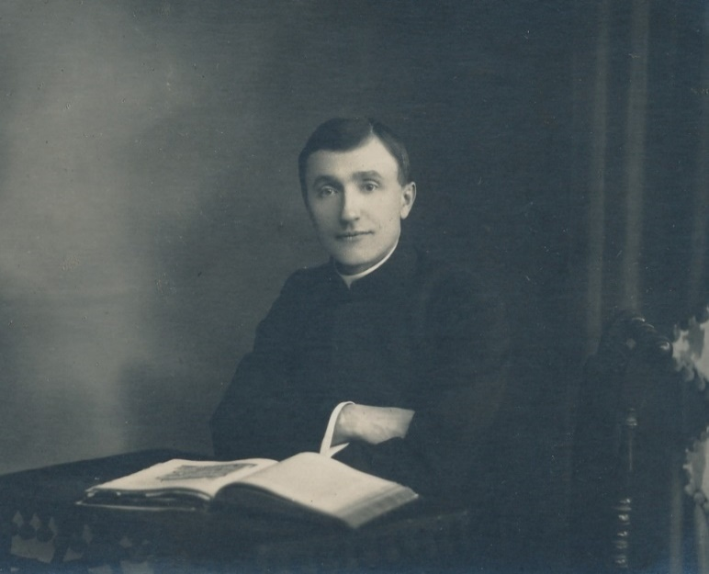

5. Uždaviniai konkurso tiekėjams:
5.1. sukurti pagarbų ir paveikų sprendinį, įprasminant keturių vandenų kraštą, įamžinant Mykolo Vaitkaus atminimą, aktualizuojant šios asmenybės reikšmę Gargždams, Klaipėdos rajonui, Lietuvai;
5.2. sukurti Skulptūrinės kompozicijos ir aplinkos sprendinių ansambliškumą ir stilistinę dermę su kraštovaizdžiu;
5.3. išsaugant dabartines Gargždų parko funkcijas praturtinti jas naujomis – Skulptūrinės kompozicijos apžvalga, kameriniai literatūriniai renginiai, poezijos vakarai, literatūriniai skaitymai, patogumas visoms lankytojų grupėms bet kuriuo sezonu ir kt.;
5.4. Skulptūrinės kompozicijos aplinkos sprendiniai turi būti tvarūs, t. y. būtini idėjai išreikšti ir tausojantys atnaujinto Gargždų parko funkcines zonas, želdinius, infrastruktūrą.
5.5. įvertinti visi reikalingi darbai ir medžiagos (skulptūrinės kompozicijos medžiaga – bronza) skulptūrinės kompozicijos įgyvendinimui ir sumontavimui vietoje (pagrindų, skulptūrinės kompozicijos apšvietimo, pamatų, postamentų įrengimas ir pan.).
5.6. Skulptūrinėje kompozicijoje turi būti įkomponuotas užrašas lietuvių kalba „Tad skrisiu ten atgal į savo praeitį, į pačią jos aušrą, susirasti to, kas yra man buvę, susisieti glaudžiai, ir sugrąžinus laiko tėkmę atgal, vėl perplaukti gyvenimo upe nuo savo pradžios iki šiandien.“ Mykolas Vaitkus.

III. SKULPTŪRINĖS KOMPOZICIJOS VIETOS APŽVALGA
6. Skulptūrinės kompozicijos vieta – Gargždų miesto parkas, žemės plote prie didžiųjų laiptų (žemėlapyje vieta pažymėta raudonu taškeliu). Skulptūrinė kompozicija turi būti atgręžta priekiu į Minijos slėnį.
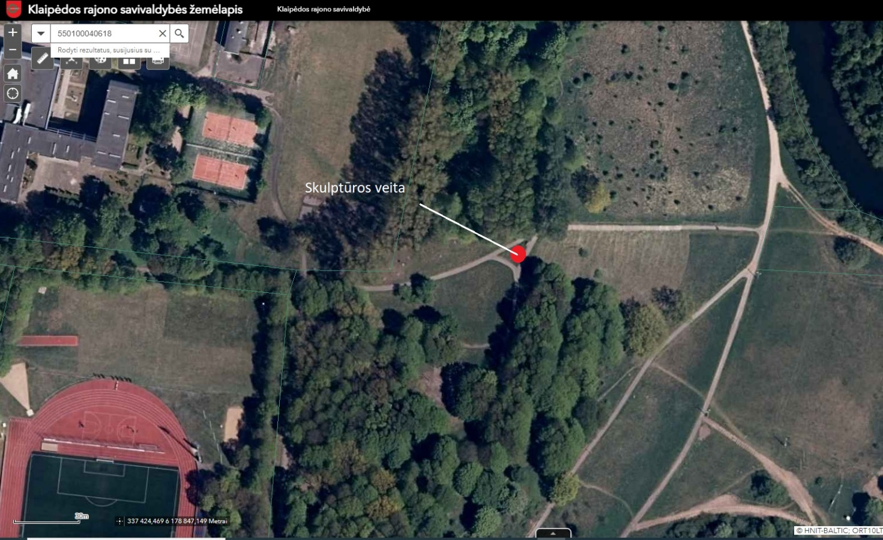

7. Šiuo metu įgyvendinamas Gargždų miesto parko tvarkymo projektas, kuriame vietoje numatytų suoliukų, suplanuota vieta skulptūrinei kompozicijai, atvestas elektros įvadas skulptūrinės kompozicijos apšvietimui.
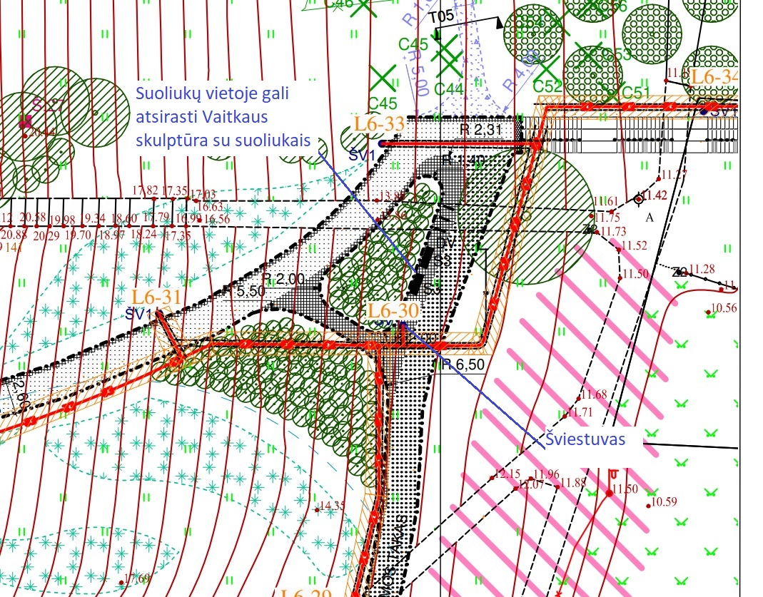

IV. KITA INFORMACIJA
7. Apibūdinant pirkimo objektą, kaip techniniame projekte taip ir šiame pasiūlyme negali būti nurodytas konkretus modelis ar tiekimo šaltinis, konkretus procesas, būdingas konkretaus tiekėjo tiekiamoms prekėms ar teikiamoms paslaugoms, ar prekių ženklas, patentas, tipai, konkreti kilmė ar gamyba, dėl kurių tam tikriems subjektams ar tam tikriems produktams būtų sudarytos palankesnės sąlygos arba jie būtų atmesti. Toks nurodymas yra leidžiamas išimties tvarka, kai pirkimo objekto yra neįmanoma tiksliai ir suprantamai apibūdinti pagal Lietuvos Respublikos viešųjų pirkimų įstatymo 37 straipsnio 4 dalyje nustatytus reikalavimus. Šiuo atveju nurodymas pateikiamas įrašant žodžius „arba lygiavertis“.

